주차/일자 | 20주차 / 5.5~5.11 | 작성자 | 김정훈
개요 | 중간 발표 전 마지막 개발 및 확인
회의 내용 | 2024.05.06 중간 발표 전 회의  - 해야할 일(우선순위 순서로 나열)  - 클라 공동  - exe 파일로 출력  - 진선  - 보안키 획득 UI -> 키 있을 때만 점령-> △  - 보안키 미션 실행 장소 변경 (기계 근처 or 앞에서)  -> O  - 스테미너 바 제작 -> O  - 상민  - 보안키 획득 오브젝트 -> O  - Creep 애니메이션 확인 -> △  - NPC Attack 확인  - NPC BB 처리  - 플레이어 CRAWL 추가  - 정훈  - 멍청한 NPC 처리 (근처 플레이어 확인,  이동 경로 초기화) -> △ (살짝보완?)  - 플레이어 중복선택 후 플레이 불가능으로 변경 ->O  - 방장(0번 플레이어)만 스타트(“R”)가능 -> O  - 외부 파일로 서버 받아서 연결 -> △  - 일정  - 화요일(7일): ppt 싸인  - 목요일(9일): 교수님 면담 (17:40~ / 문앞에서 대기)  - 중간발표 장소 가서 테스트 해보기  2024.05.08 중간 발표 전 회의2  - 작업 내용 확인 및 병합  - 상민  - 보안키 머리 위에 뜨게 하기 -> O  - 진선  - 카드키 확인 부분 수정하기 -> △ (서버 확인 필요)  - 들어오면 확인하는 ui -> O (병합 전)  - 정훈  - NPC 보완  - 카드키 통신  패키징 주의  - 화면크기 파일 2개 1920 1080으로 변경  - 클라 main 파일 읽는 부분 주석 해제  - 서버킬 컴퓨터에서 IP확인하고 파일에 저장
회의 내용 | [다음 주 회의 안건] (2024.05.15 수요일)  - 중간 발표 결과 후 논의
주간  수행 내용 | [김정훈 - 서버]  - 서버 중단 오류 처리  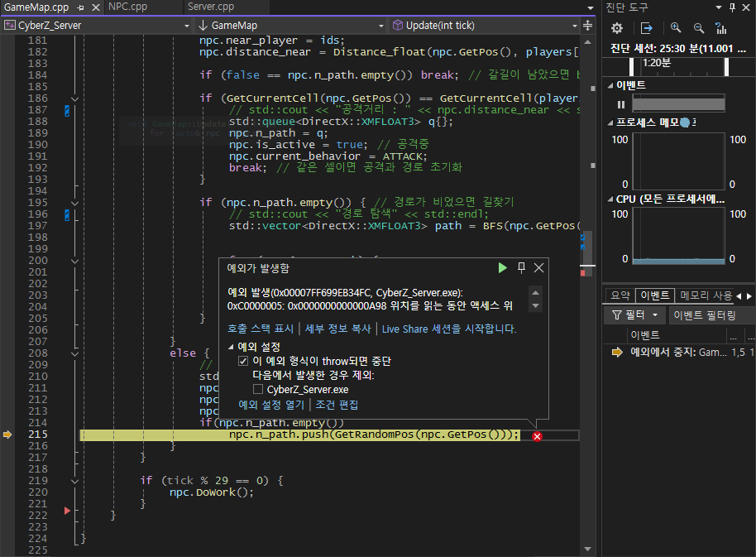  - NPC가 Patrol시 맵 밖으로 나가는 경우를 처리  -> NPC::PATROL() 에서 셀의 인덱스를 100이상이면 재검색하도록 보완  - 어색한 NPC 보완  - NPC의 목표 좌표를 보내는 시간 동기화  서버 -> 클라이언트 1초에 4번 전송(tick == 0,15,30,45)  - NPC에 distance 변수를 두어 가까운 플레이어를 추격하도록 하는 기능을 추가  (중간 발표 이후 보완 필요)  - PATROL시 랜덤이 아닌 waypoint를 설정하여 이동으로 변경  (중간 발표 이후 구현)
주간  수행 내용 | [김진선 - 클라이언트]  - 보안키 미션  - 보안키 미션 장소에서만 실행 되도록 함  - 보안키 미션 완료시 카드키 획득 여부를 아이템 ui를 통해 알려줌  - 각 플레이어의 보안키 소지 여부에 관한 정보를 서버로 전송 & 받음  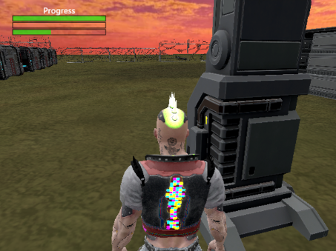  - 스테미너 바 제작  - 달리기와 살금살금에서 사용되는 스테미너의 상태를 알려주기 위한 스테미너 ui 제작  - 스테미너가 감소된 경우에서만 보여지도록 제작  - 아이템 칸 위에 출력되도록 제작  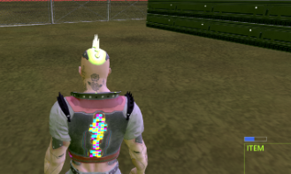  - 점령 미션  - 각 플레이어의 보안키 소지 여부를 패킷으로 받아 보안키가 있는 경우에만 점령되도록 수정  - 3구역으로 나누어 각각 진행되도록 제작  - 플레이어 입장 확인 ui  - 플레이어 로그인 시 받아지는 패킷을 통해 플레이어 입장여부 확인 및 ui 출력  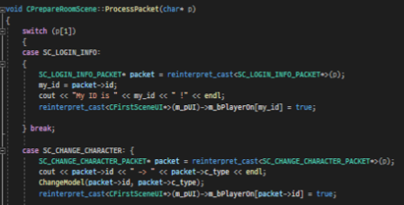  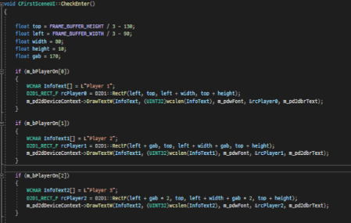  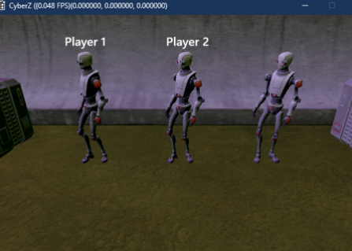
주간  수행 내용 | [이상민 - 클라이언트]  - 보안키 미션  - 보안키 미션을 위해서 오브젝트들은 유니티를 사용해 제작했다.  - 제작한 오브젝트들을 로드하는 동안 숫자 오브젝트에 문제가 있어서 숫자 오브젝트가 아닌 기본 오브젝트에 숫자 텍스쳐를 입히는 방식으로 제작했다.  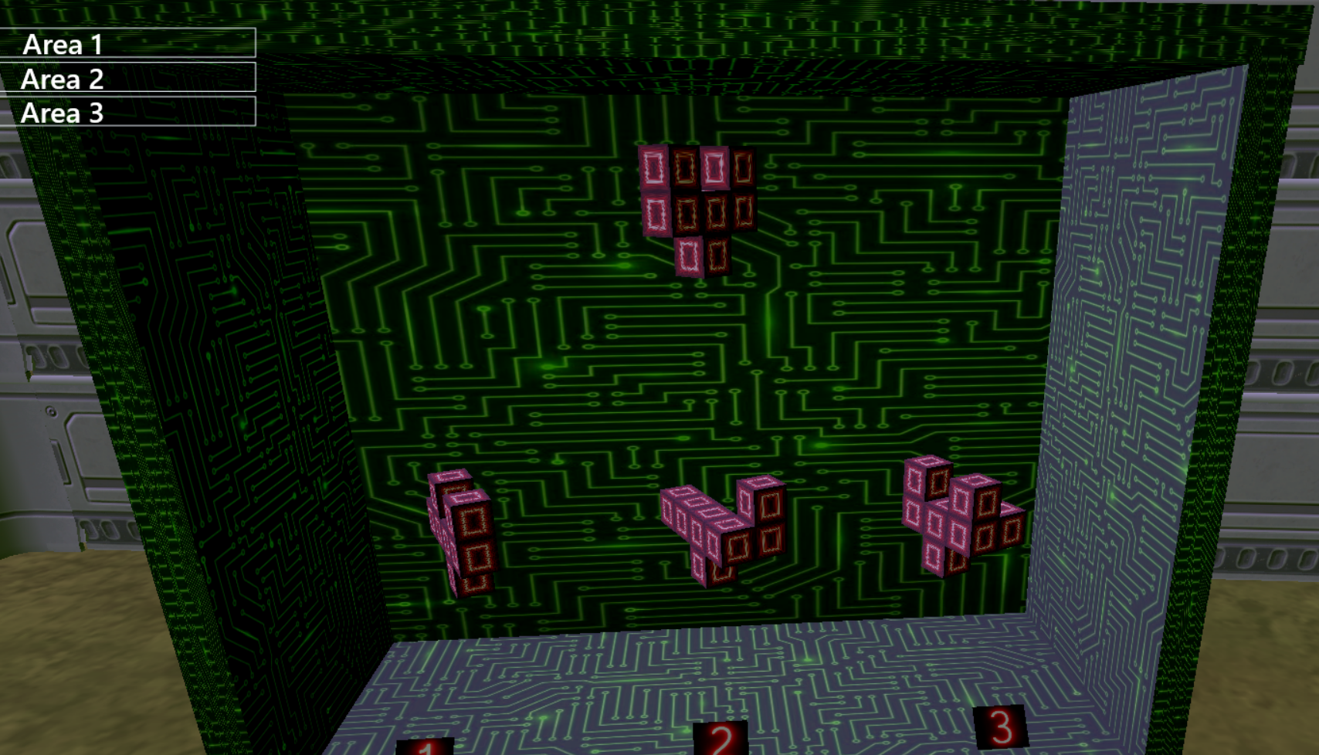  - 미션은 위에 떠있는 오브젝트와 같은 오브젝트 중 하나를 아래 세 오브젝트 중에 선택하는 것이다.  - 이 오브젝트를 플레이어 위치와 동기화 하기 위해서 벡터의 연산은 다음과 같다.  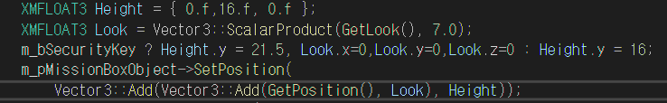  - 여기에 각도를 맞춰서 처리 하였다.  - 미션은 총 세 번을 성공해야 성공처리를 하였고 미션 도중 NPC가 따라오는 것도 생각해서 이동 처리가 중간에 들어오면 미션은 초기화 시키고 미션 상태를 해제하였다.  - 보안키 획득  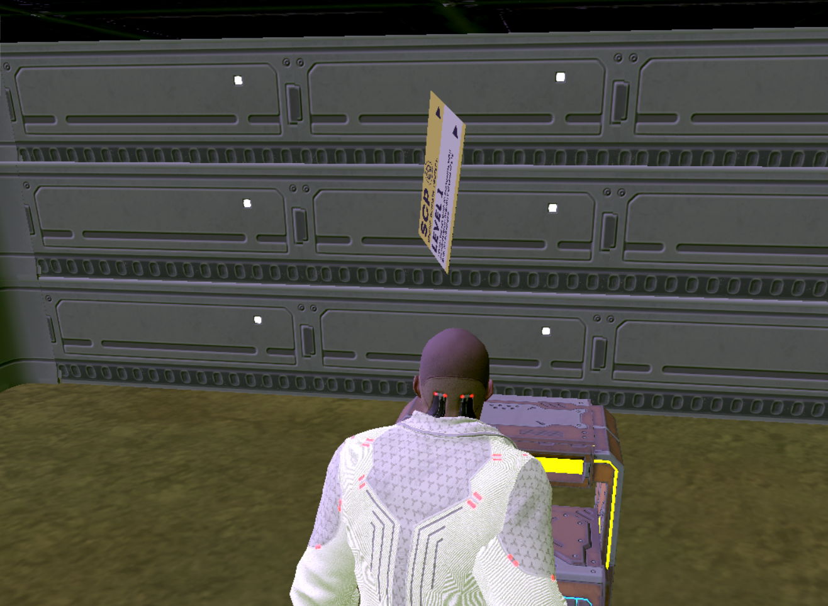  - 보안키 획득을 했을 시에는 플레이어가 가지고 있는 여부를 판별할 수 있는 Bool 변수를 만들어 두었다.  - 또한 확실히 획득 여부를 알기 위해서 잠시 동안 플레이어의 머리 위에서 보안키가 회전할 수 있도록 했다.
특이사항 | - 중간발표 전 마무리 작업  - 데모 시연 시나리오 작성 및 데모 연습
다음 주 수행 계획 | [공통]  - 중간 발표 결과 확인 후 논의  [김정훈 - 서버]  - 중간 발표 통과 시 NPC 공격 및 WayPoint를 이용한 서성이기 구현  [김진선 - 클라이언트]  - 중간 발표 통과 시 쉐도우 매핑 작업  [이상민 - 클라이언트]  - 중간 발표 통과 시 슬라이딩벡터 적용

